МЕДИА МОНИТОРИНГ
02 ДЕКЕМВРИ 2019 г.

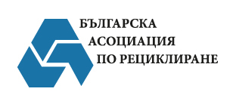

Член на:

Източник: БНР

Заглавие: В Яхиново ще протестират заради предприятие за преработка на пластмасови отпадъци

Линк: https://bnr.bg/post/101198748/v-ahinovo-izlizat-na-protest-sreshtu-proekta-za-otkrivane-na-predpriatie-za-prerabotka-i-reciklirane-na-plastmasovi-otpadaci

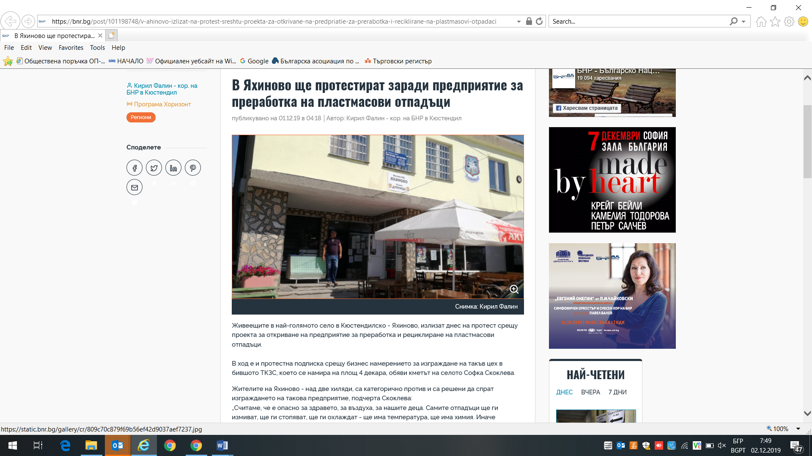

Текст: Живеещите в най-голямото село в Кюстендилско - Яхиново, излизат днес на протест срещу проекта за откриване на предприятие за преработка и рециклиране на пластмасови отпадъци.

В ход е и протестна подписка срещу бизнес намерението за изграждане на такъв цех в бившото ТКЗС, което се намира на площ 4 декара, обяви кметът на селото Софка Скоклева.

Жителите на Яхиново - над две хиляди, са категорично против и са решени да спрат изграждането на такова предприятие, подчерта Скоклева:
„Считаме, че е опасно за здравето, за въздуха, за нашите деца. Самите отпадъци ще ги измиват, ще ги стопяват, ще ги охлаждат - ще има температура, ще има химия. Иначе пластмасата ще идва на бали и ще се измива, та предполагам, че ще се харчи много вода“, каза още кметът на Яхиново.

Източник: Offnews.bg

Заглавие: Възможно ли е да живеем без отпадъци?

Линк: https://offnews.bg/tehnologii/vazmozhno-li-e-da-zhiveem-bez-otpadatci-716415.html

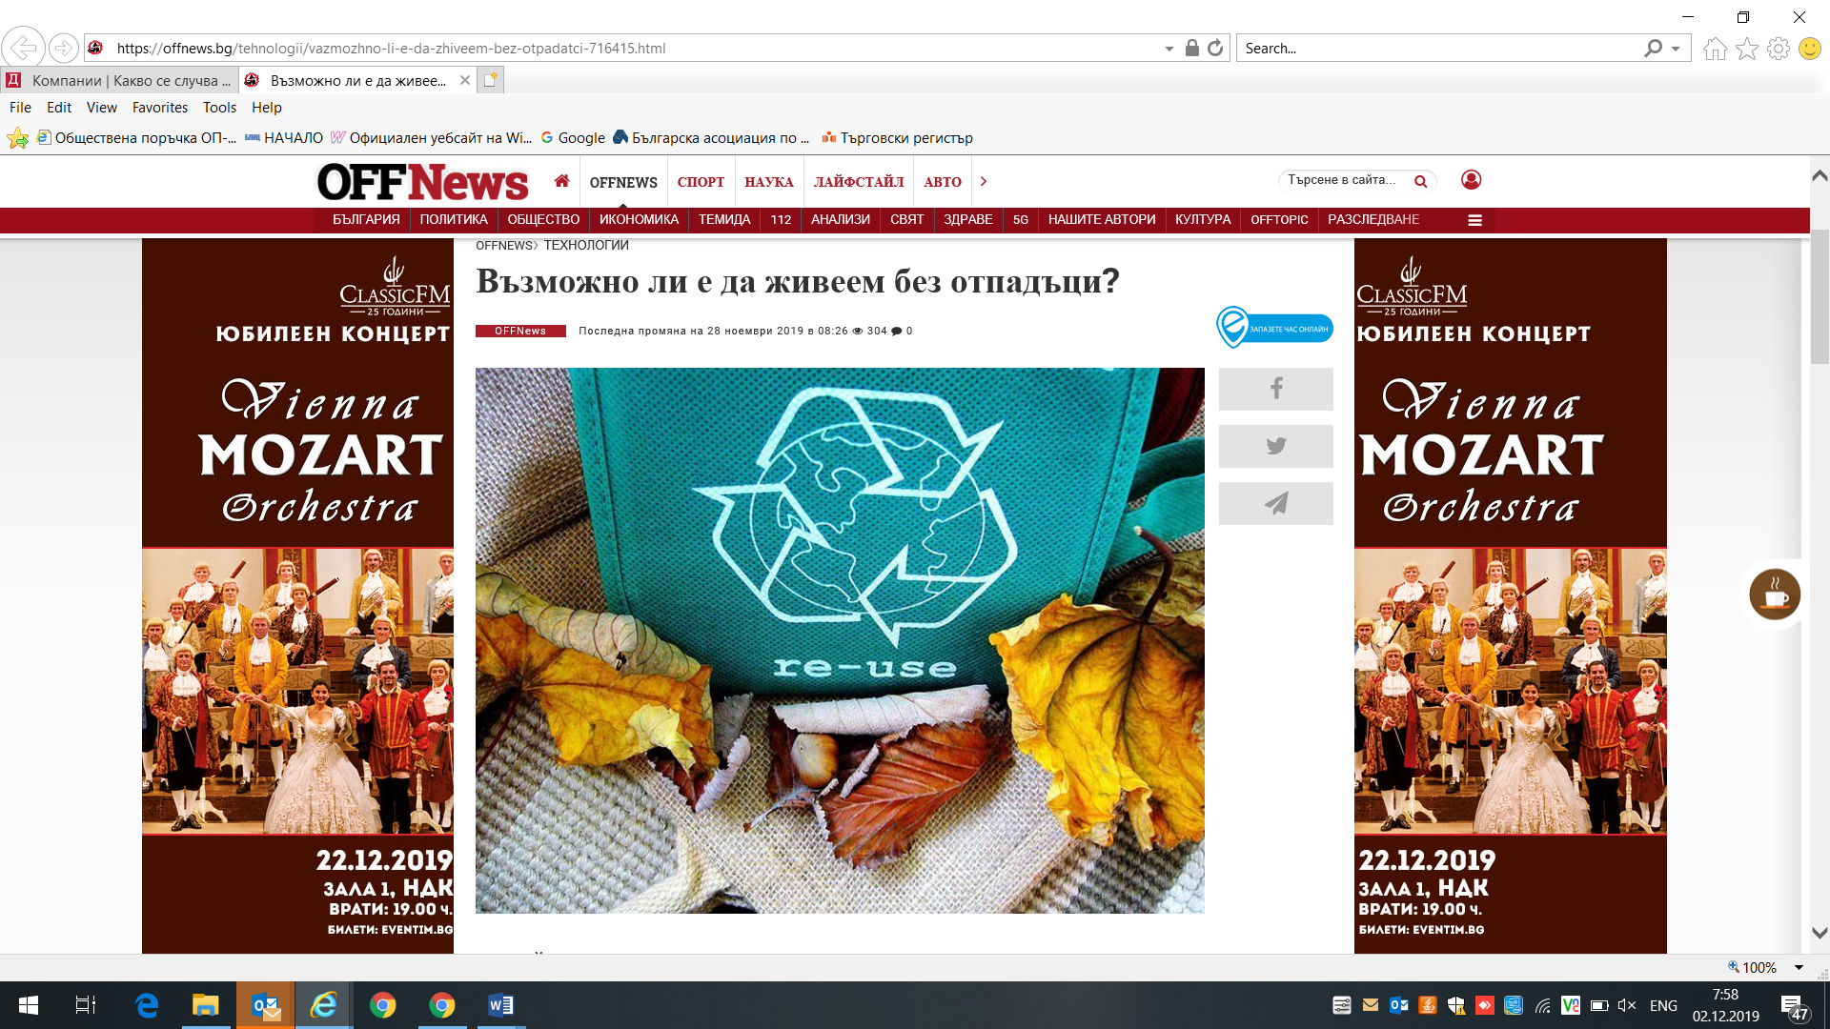

Текст: В последните няколко десетилетия все по-активно чуваме да се говори за теми като климатичните изменения и Глобалното затопляне. Докато някои напълно отричат съществуването на подобно явление, други го обосновават с редица примери: повишаване на световната температура, топене на ледовете, изчезването на животински видове, тежки наводнения. Природозащитните посочват като главен виновник за промяната в климата антропологичното въздействие - изхвърлянето на тонове отпадъци годишно, обезлесяването, свръхконсумацията, замърсяването на водите. Вероятно този дебат още дълги години ще бъде разискван без да се постигне съгласие. Докато световните лидери спорят, едни хора се опитват да живеят живот без да произвеждат отпадъци.

Възможно ли е да живеем без отпадъци?

Спомнете си чувала с боклук, който изхвърлихте вчера. Колко беше голям? А сега си представете, че има хора, които събират всички произведени от тях отпадъци през последните 3-4 години в един обикновен буркан. Ако не сте запознати с философията за нулев отпадък (zero waste), вероятно ще си кажете, че това просто не е възможно. Оказва се, че има хора, които успяват. Те твърдят, че този начин на живот освен че е природосъобразен и намалява тоновете боклук, дори им помага да спестят пари.

Как се живее с нулев отпадък?

Една от основните мисии на живеещите с тази философия е намаляване употребата на пластмасови изделия. Както знаем, този материал изисква стотици години, за да се разгради. Ако се огледаме наоколо ще забележим, че магазините са пълни с пакетирани храни и голяма част от продуктите в дома ни са именно в такива опаковки. За разлика от стъклото и алуминия, които могат да се рециклират многократно, повечето видове пластмаса е възможно да се преработят само веднъж. Затова и едно от първите неща, които тези хора правят, е да се откажат от употребата ѝ. За целта посещават магазини, където продуктите са без опаковки и носят стъклени буркани и памучни торби, за да ги съхраняват. Дори когато излязат на заведение, си взимат собствена стъклена чаша за кафе и метална сламка.

За да се справят с козметичните продукти, които почти винаги идват в пластмасова опаковка, голяма част от зиро уейст хората избират да си ги приготвят сами вкъщи. Традиционната паста за зъби, например, е заместена от смес на кокосово масло и сода за хляб. По подобен начин се правят домашни шампоани, сапуни, прах за пране и дори почистващи препарати, които не съдържат вредни химикали.

Друга част от усилията им са насочени към отказа от свръх консуматорство и купуването на ненужни предмети. Затова те се стараят да минимизират покупките и да преизползват всичко, което имат, за да не изхвърлят отпадъци. Ако се нуждаят от лаптоп, няма да отидат в мола, а ще потърсят в магазин за компютри втора ръка. Същото важи за дрехи, мебели и всякаква друга техника.

Накрая, за да минимизират отпадъците до толкова, че да се поберат в буркан, те разделят боклука си и го рециклират. Хранителните отпадъци - като обелките от плодове и зеленчуци, слагат в компостер и след това използват в градината си като биотор. По този начин поддръжниците на zero waste успяват да живеят, произвеждайки незначително количество отпадъци.

Концепция за нулев отпадък набира популярност и в България. В по-големите градове в страната вече може да намерите магазини и ресторанти, които са се посветили на тази философия и привличат все повече клиенти. Вероятно за средностатистическия човек, този начин на живот изглежда труден и ограничаващ, но тези, които са започнали, споделят, че с времето той се превръща в част от тяхната идентичност и е много по-лесно да следват тези принципи.

Източник: Марица

Заглавие: 1000 лева глоба, ако изхвърлиш строителни отпадъци в контейнери за смет

Контейнери за отпадъци се заявяват на телефон 032/675 817 в "Чистота"

Линк: https://www.marica.bg/plovdiv/gradat/kontejneri-za-otpadci-se-zaqvqvat-na-telefon-032-675-817-v-chistota-1000-leva-globa-za-stroitelen-bokluk

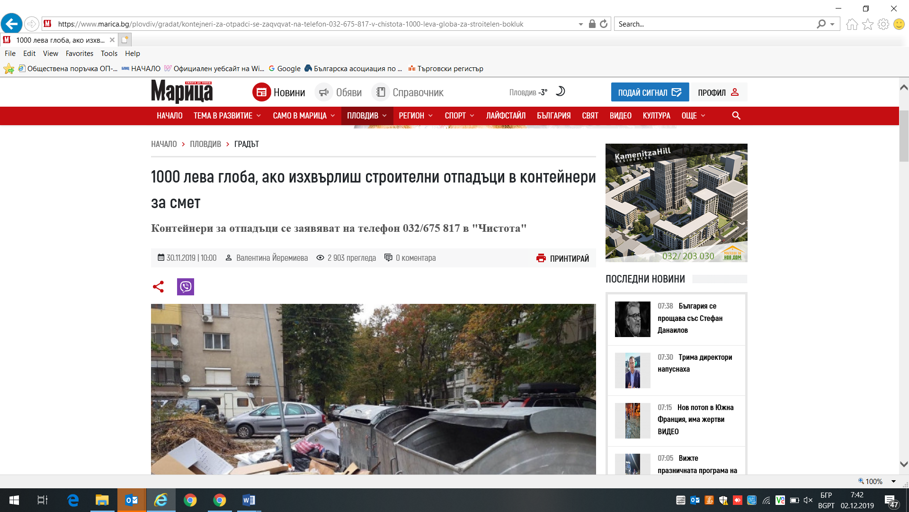

Текст: Услугата за събиране на изхвърлената покъщнина е спряна и се очаква да се възобнови през април. Старо обзавеждане се приема в базата на ул. „Даме Груев“ 64 А.

Глоба от 500 до 1000 лева рискуваме да отнесем, ако хвърляме торби с цимент, кутии с бои и други строителни отпадъци до контейнерите за смет. За фирмите санкцията е по-голяма - от 1400 до 4000 лева, заявиха от общинското предприятие "Чистота". Местната наредба категорично забранява да замърсяваме тротоарите до казаните и да складираме строителен боклук на нерегламентирани места.

Специални контейнери за строителните отпадъци се заявяват на телефон 032/675 817 в "Чистота". Цената е около 150 лева. Въпреки забраната редовно виждаме до контейнерите струпани дивани, гардероби, маси, столове, шкафове, матраци, счупени мивки. Много от кварталите заприличаха напоследък на склад на стари вещи, защото допълнителната услуга за събиране на изхвърлената покъщнина е спряна и се очаква да се възобнови през април.

Екипи на „Чистота“ и КМД работиха по график всяка събота и неделя и вдигнаха тонове стари мебели, които бяха предадени за рециклиране.

Обзавеждането, излязло от употреба, сега продължават да приемат на специализираната площадка в базата на ул. „Даме Груев“ 64 А, напомни и. д. директорът на общинското предприятие Николай Георгиев. На същата площадка могат да се карат стари електроуреди, хартиени, картонени, пластмасови и стъклени опаковки, хартия и картон, флуоресцентни тръби, автомобилни гуми и други разделно събрани отпадъци от домакинствата.

Източник: Новини

Заглавие: Редовно изхвърлят отпадъци и стари гуми в „Младост 4“

Линк: https://novini.bg/bylgariya/obshtestvo/570920

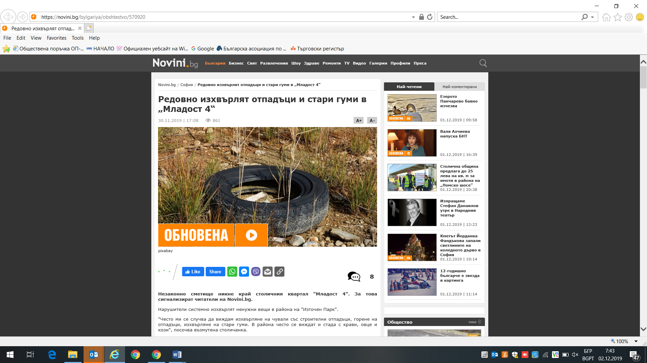

Текст: Незаконно сметище никне край столичния квартал "Младост 4". За това сигнализират читатели на Novini.bg.

Нарушители системно изхвърлят ненужни вещи в района на "Източен Парк".

"Често ми се случва да виждам изхвърляне на чували със строителни отпадъци, горене на отпадъци, изхвърляне на стари гуми. В района често се виждат и стада с крави, овце и кози", посочва възмутена столичанка.

Жителите на квартала се надяват сигналът да стигне до компетентните органи, които да се самосезират и да предотвратят това безобразие, а нарушителите да понесат санкция, за да не превърнат района в сметище.

Източник: Дарик

Заглавие: Ефективни присъди за четирима кюстендилци извършили кражби

Линк: https://dariknews.bg/regioni/kiustendil/efektivni-prisydi-za-chetirima-kiustendilci-izvyrshili-krazhbi-2199951

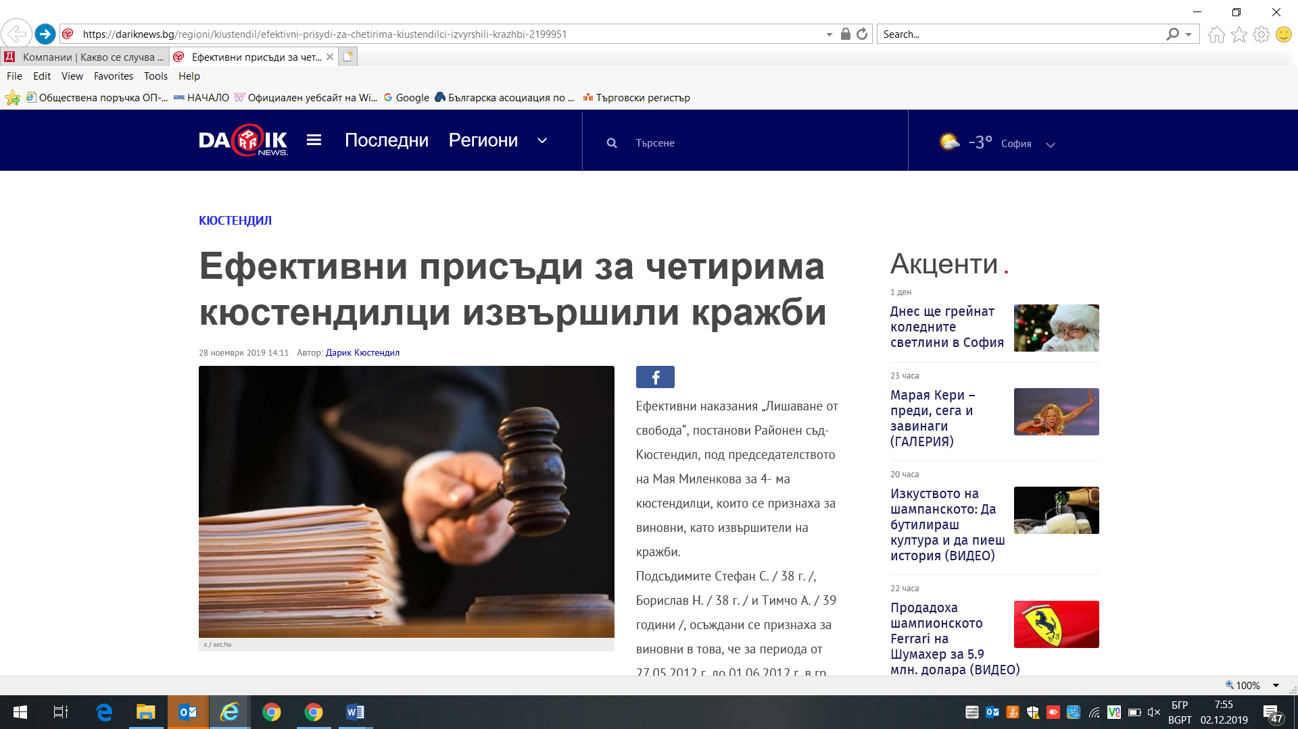

Текст: Подсъдимият Тимчо А., се признава за виновен и в това, че за периода от началото на месец май 2012г. до 01.06.2012г. в гр. Кюстендил, в условията на продължавано престъпление по смисъла на чл.26, ал.1 от НК, сам и в съучастие като съизвършител с Рашко Р. / на 38 г. /, са извършители на кражби от други 2 имота в Кюстендил.

От пункт за изкупуване на черни и цветни метали, на ул. "Николичевски път" е отнел - 1 брой радиатор от охладителна система на микробус на стойност 110, 00 лева; 2 броя радиатори от охладителна система на лек автомобил на стойност 14, 00 лева и медни проводници с общо тегло 9 кг. на стойност 91, 80 лв., от владението на собственика И. Й. от гр. Кюстендил, без негово съгласие, с намерение противозаконно да ги присвои. Всички вещи са на обща стойност 215, 80 лв.

На 24.05.2012г. в гр. Кюстендил, от ограда на автомивка, на ул. „Гоце Делчев", в съучастие с Рашко Р. са откраднали – ламарина, винкел, метални тръби, на обща стойност 42,80 лв., от владението на собственика М. Р. от гр. Кюстендил, без негово съгласие, с намерение противозаконно да ги присвоят.

Подсъдимият Рашко Р. ще изтърпи наказание „Лишаване от свобода” за срок от 1 година и 8 месеца.

